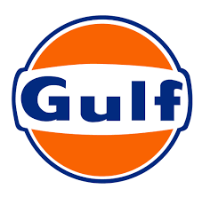
ავტოგასამართი სადგურის რეცხვა დასუფთავების ჩეკ ლისტი და მიღება ჩაბარება
სადგურის დასახელება ----------------------- თარიღი-------------------------

შესასრულებელი სამუშაო | შესრულდა | არ შესრულდა | კომენტარი
დისპენსერების შეფუთვა წყლისგან დასაცავად
აგეესის ნავესის ქაფით და კერხერით რეცხვა
ნავესის საქყრდენი ბოძების ქაფით და კერხერით რეცხვა
ნავესის პერიმეტრის ქაფით და კერხერით რეცხვა
დისპენსერებთან არსებული ლაით ბოქსების ქაფით და კერხერით რეცხვა
დისპენსერების ქაფით რეხცვა მაღალი წნევის გარეშე და გამშრალება
პისტოლეტების ქაფით რეცხვა მაღალი წნევის გარეშე
შლანგების გაწმენდა და გამშრალება
სტელას ქაფით რეცხვა
აგეესის შენობეების ფასადის ქაფით რეცხვა (ყველა შენობა რაც სადგურზეა)
მაღაზიის შემთხვევაში ვიტრაჟების ქაფით რეცხვა და გამშრალება
აგეესის სრული ტერიტორიის და პლათფორმის გადარეცხვა
ჩატარებული სამუშაოები მიღებულ იქნა და პრეტენზია არ გამოითქვა
შ.პ.ს სან პეტროლიუმ ჯორჯია შ.პ.ს
მენეჯერი -------------------------------------- შემსრულებელი-------------------
შემსრულებელი----------------------------- ხელმოწერა-------------------

